Sistema IoT para el Control de Entradas y Salidas en Comercios

Integrantes:
Kevin David Aljuri Moncada
Diana Marcela Beltrán Suarez

Proyecto

Grupo: B192

Docente: Eliecer Montero Ojeda

UTS

Bucaramanga
2026

Título proyecto: Sistema IoT para el Control de Entradas y Salidas en Comercios
Objetivo
Objetivo general
Desarrollar un sistema IoT para automatizar el control y conteo de las entradas y salidas de personas en un comercio, permitiendo conocer en tiempo real la cantidad de personas presentes y facilitar la consulta de información para la toma de decisiones.
Objetivos específicos
- Detectar automáticamente el ingreso y salida de personas mediante sensores.
- Contabilizar las entradas y salidas de personas, evitando duplicaciones o pérdidas de registros.
- Determinar la cantidad de personas presentes dentro del establecimiento en tiempo real.
- Diferenciar el sentido del movimiento de las personas para identificar si corresponde a una entrada o una salida.
- Transmitir y procesar la información obtenida por los sensores mediante un dispositivo IoT, como el ESP32.
- Mostrar la información de personas dentro, entradas y salidas de forma clara para el personal del comercio.
- Facilitar la consulta de reportes para que el comerciante pueda utilizar la información obtenida por el sistema.

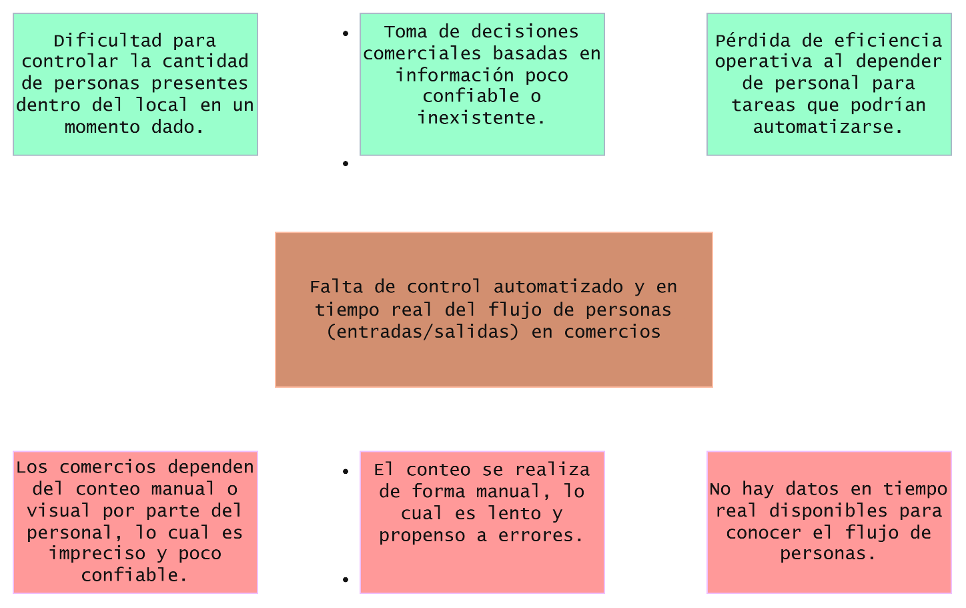
Árbol de problemas

Árbol de objetivos
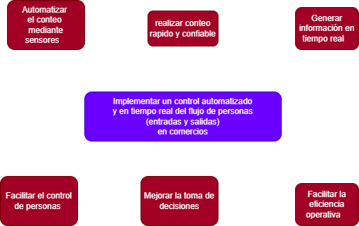
Diagrama de actores
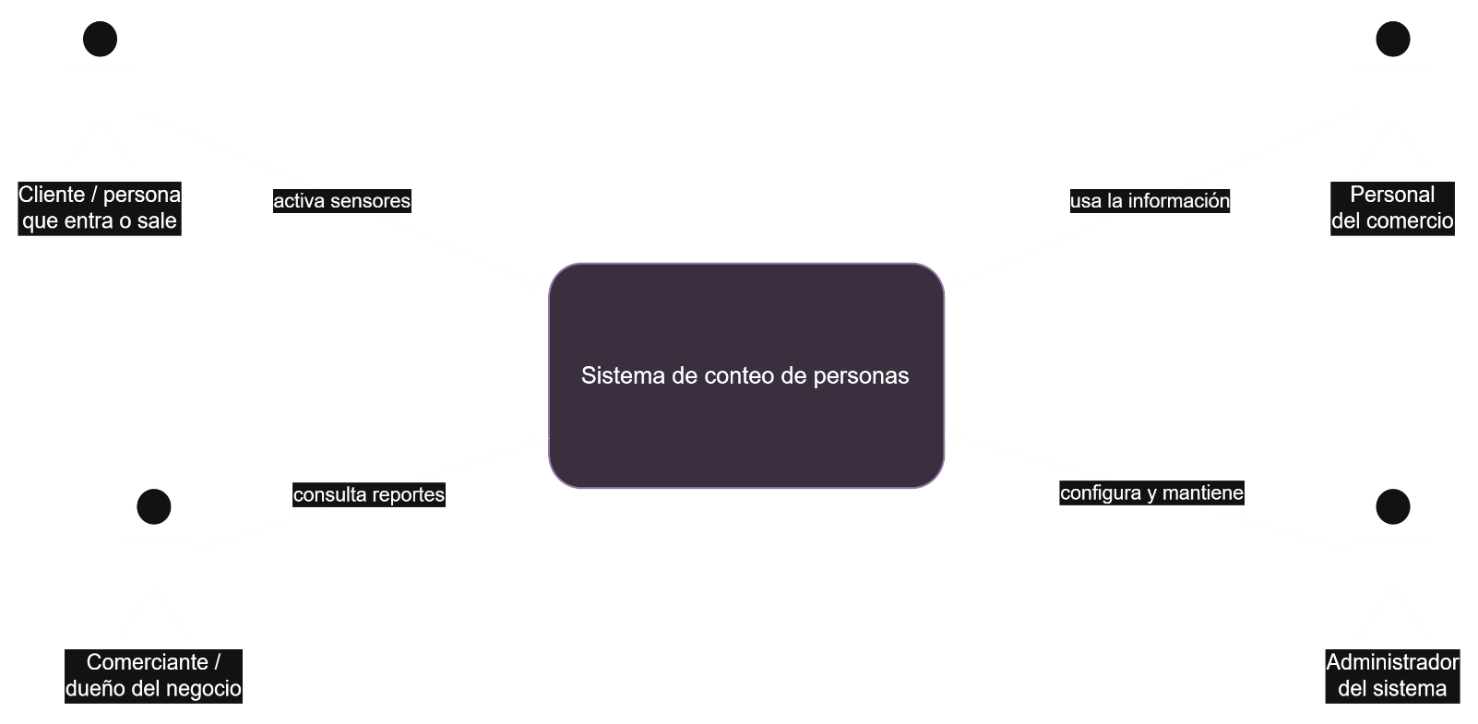

Requerimientos funcionales
1. Detección y conteo
- RF-01: El sistema debe detectar el paso de una persona mediante los sensores.
- RF-02: El sistema debe identificar si la persona está entrando o saliendo.
- RF-03: El sistema debe incrementar el contador cuando detecte una entrada.
- RF-04: El sistema debe disminuir el contador cuando detecte una salida.
2. Registro de información
- RF-05: El sistema debe registrar los eventos de entrada y salida.
- RF-06: El sistema debe mantener actualizado el número de personas presentes en el comercio.
3. Comunicación IoT
- RF-07: El sistema debe enviar los datos obtenidos por los sensores al ESP32.
- RF-08: El ESP32 debe transmitir la información mediante la red Wi-Fi.
- Visualización
- RF-09: El sistema debe mostrar la cantidad de personas dentro del establecimiento.
- RF-10: El sistema debe mostrar el número de entradas y salidas.
- RF-11: El sistema debe actualizar la información cuando se detecte un nuevo evento.
4. Reportes y administración
- RF-12: El sistema debe permitir consultar información sobre el flujo de personas.
- RF-13: El administrador debe poder configurar y mantener los componentes del sistema.

Requerimientos no funcionales
1. Rendimiento
- RNF-01: El sistema debe detectar y registrar un evento de entrada/salida en un tiempo no mayor a 500 ms desde que la persona pasa por el sensor.
- RNF-02: El sistema debe procesar correctamente el conteo, así dos personas pasen con poca diferencia de tiempo entre ellas, sin duplicar ni perder registros.
2. Disponibilidad
- RNF-03: El sistema debe mantenerse operativo mientras el ESP32 tenga conexión WiFi y alimentación eléctrica estable.
- RNF-04: En caso de perder la conexión WiFi momentáneamente, el sistema debe poder retomar el conteo sin necesidad de reiniciar todo el dispositivo.
3. Confiabilidad
- RNF-05: El sistema debe tener una tasa de error de conteo menor al 5-10% en condiciones normales de prueba.
- RNF-06: El sistema debe distinguir correctamente la dirección del movimiento de entrada y salida en la mayoría de los casos probados.
4. Seguridad
- RNF-07: El acceso al panel o página donde se visualiza el conteo debe estar protegido con un usuario y contraseña simple.
5. Usabilidad
- RNF-08: La información (personas dentro, entradas, salidas) debe mostrarse de forma clara y fácil de entender, sin necesidad de conocimientos técnicos.
6. Mantenibilidad
- RNF-09: El código debe estar organizado y comentado, de manera que otra persona pueda entenderlo y modificarlo sin dificultad.

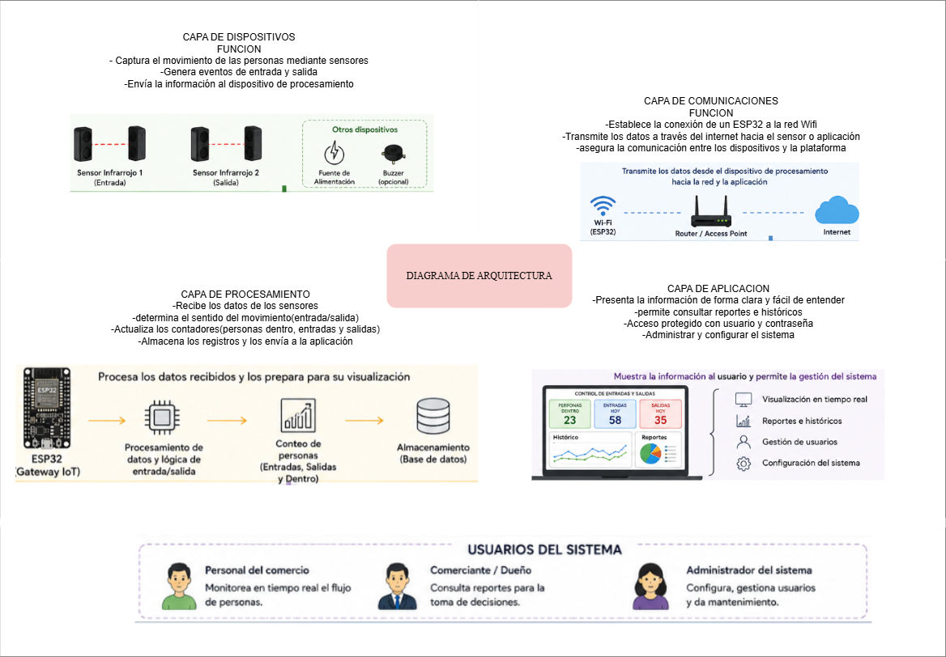
Diagrama de arquitectura

